**INDICAÇÃO Nº___________**

**EXMO. SR. PRESIDENTE DA CÂMARA MUNICIPAL DE SUMARÉ**

Trago, nos termos do Art. 203 do Regimento Interno, a presente INDICAÇÃO solicitando ao Senhor Prefeito Municipal Luiz Alfredo Castro Ruzza Dalben, por meio da Secretaria competente, que realize a **limpeza, colocação da grade de proteção** **de bueiro** **e limpeza de sarjeta** na Rua Francisco Figueiredo Pimenta, altura do número 70, Jardim São Francisco, região da Área Cura.

O bueiro está totalmente exposto, colocando pedestres e motoristas em graves riscos de acidentes. Ademais, tota a sarjeta que circunda o bueiro está obstruída por muita sujeira, comprometendo o escoamento de águas pluviais e servindo de criatório para praguas, como insetos, além de comprometer o acesso à calçada, pelos pedestres.

Sala das Sessões, 14 de junho de 2022.

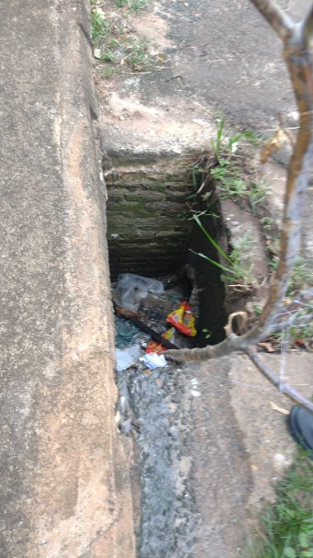 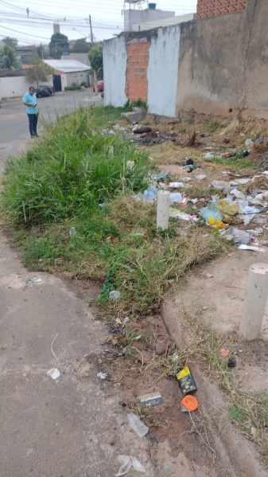 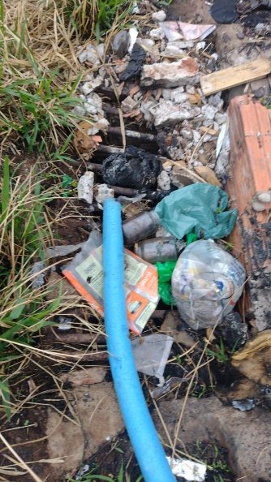

**Hélio Silva**

**Vereador (Cidadania)**